Amerikai kapcsolatok: az USA magyarországi nagykövetségének delegációját fogadta a győri Széchenyi István Egyetem
Az Amerikai Egyesült Államok magyarországi nagykövetségének delegációja látogatott nemrég a győri Széchenyi István Egyetemre. A márciusban hivatalba lépett vezető diplomata, Robert Palladino ügyvivő és munkatársai megismerkedtek az intézmény kutatás-fejlesztési fókuszterületeivel, találkoztak hallgatóival, és elismerően nyilatkoztak jövőformáló tevékenységéről.
Márciusban kezdte meg munkáját az Amerikai Egyesült Államok magyarországi nagykövetségének új vezetőjeként Robert Palladino ügyvivő, akinek egyik első fővároson kívüli útja Győrbe vezetett. A diplomatát és munkatársait a Széchenyi István Egyetem Győri Innovációs Parkjában fogadták az intézmény képviselői, akik a széles körű kutatás-fejlesztési tevékenység mellett a vállalati kapcsolatok fontosságáról is szót ejtettek.
Dr. Tóth Árpád, az egyetem gazdasági vezetője kiemelte: megtiszteltetés, hogy a nagykövetség hosszú idő után újra ellátogatott a győri intézménybe, amely stratégiai célként kezeli a nemzetközi kapcsolatok fejlesztését. Kifejtette, hogy e törekvéseken belül a globális felsőoktatási ranglistákon való előrelépés mellett a kutatás-fejlesztési együttműködések, a jövőbe mutató partnerségek és a nemzetközi tudományos hálózatok is nagy hangsúlyt kapnak.
A találkozón dr. Kolossváry Tamás, az egyetem Győri Innovációs Parkjának központvezetője elmondta: „A park az egyetemi, a technológiai és a vállalati szféra találkozási pontja: első épületében a nagyvállalatoktól kezdve a startup vállalkozásokig számos partnercég van jelen kutatás-fejlesztéssel. Három szintje Művészeti Karunk designképzéseinek ad otthont, valamint itt működik Digitális Fejlesztési Központunk is. A komplexumban emellett helyet kapott a Vállalkozók és Munkáltatók Országos Szövetségének Győr-Moson-Sopron vármegyei szervezete és a USA Accelerator Program irodája. Utóbbi a magyar–amerikai vállalati és felsőoktatási kapcsolatok erősítését szolgálja” – részletezte.
Az intézmény egyik legkiemelkedőbb amerikai együttműködését, a Massachusettsi Műszaki Egyetemmel (MIT) megvalósuló Catalyst Europe programot Németh Péter tudományos titkár, az egyetem HUN-REN Nemzetközi Kiválósági Egyetemi Centrumának központvezetője, a program egyik magyarországi koordinátora mutatta be. Elmondta: a kezdeményezés olyan egészségtechnológiai innovációk létrejöttét segíti elő, amelyek a gyakorlatban járulnak hozzá az egészségtudomány fejlődéséhez. Hozzátette: e célokat szem előtt tartva az intézmény MedTech Egészségtechnológiai Campus néven olyan központot is létrehoz, amely a jövőben képzéseknek, kutatásoknak, együttműködéseknek és egészségügyi szolgáltatásoknak egyaránt helyszíne lehet.
Az egyetem Deák Ferenc Állam- és Jogtudományi Karának oktatója, a korábbi Fulbright-ösztöndíjas dr. Kelemen Roland a Modern Technológiai és Kiberbiztonsági Jogi Tanszék munkájáról, képzéseiről, valamint a jövőbeli lehetséges együttműködésekről is beszélt. „Ez a tanszék kiváló példája annak, hogy a Széchenyi-egyetem milyen gyorsan reagál az új kihívásokra, hiszen az országban elsőként mi intézményesítettük a kiberbiztonság jogának egyetemi szintű képzését. Mottónk, hogy tanítsuk, kutassuk és műveljük a szakterületet, ezért gyakorló szakemberek, kutatók adják az oktatói bázisunkat” – húzta alá. Hozzáfűzte: a meglévő mester- és posztgraduális képzések mellett előkészítés alatt áll a digitális gyermekjogok és ifjúságvédelem mesterképzés. A tanszékvezető azt is elárulta, hogy a következő tanévben az amerikai Pennsylvaniai Állami Egyetem schuylkilli campusának oktatója, Joseph Squillace lesz a kiberbiztonsági képzések vendégprofesszora, aki Fulbright-ösztöndíjjal érkezik majd Győrbe.
A delegáció a szakemberek mellett az egyetem hallgatóival is találkozott az intézmény központi campusán. A műszaki, jogi és gazdasági területeken tanulmányokat folytató fiatalokkal a képzésekről, karrierelképzeléseikről, a közösségről, valamint a szórakozási, kikapcsolódási lehetőségekről beszélgettek a nagykövetség képviselői. „Nagyon pozitív benyomást keltett bennünk az, amit ma tapasztaltunk, rengeteg potenciál van a folyamatosan növekvő Széchenyi-egyetemben. A fenntartható növekedéshez pedig pont olyan erős alapok kellenek, mint amilyenekkel az intézmény rendelkezik” – fogalmazott Robert Palladino. A nagykövetség kulturális attaséja, Melissa Quartell hozzátette, az egyetem nagyszabású tervekkel rendelkezik: jó példa erre a Győri Innovációs Park bővítésének projektje, amely rengeteg izgalmas lehetőséget kínál például a multikulturális közösségépítésre.
Sajtókapcsolat:
- Hancz Gábor, igazgató
- Kommunikációért és Sajtókapcsolatokért Felelős Igazgatóság
- +36 96 503 400/3788
- hancz.gabor@sze.hu
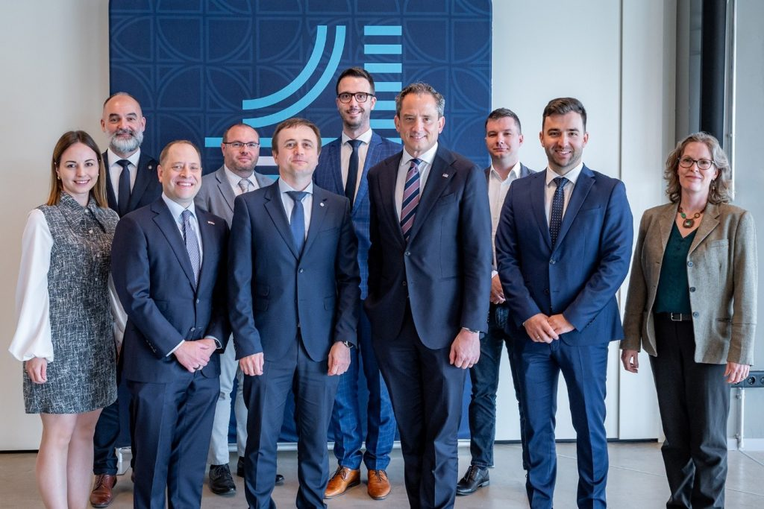 | © Fotó: Adorján András/Széchenyi István Egyetem
Eredeti tartalom: Széchenyi István Egyetem
Továbbította: Helló Sajtó! Üzleti Sajtószolgálat
Ez a sajtóközlemény a következő linken érhető el:

